

BỘ GIÁO DỤC VÀ ĐÀO TẠO

**TRƯỜNG ĐẠI HỌC CÔNG NGHỆ TP. HCM**

KHOA CÔNG NGHỆ THÔNG TIN

**BÁO CÁO ĐỒ ÁN MÔN HỌC   
PHẦN MỀM MÃ NGUỒN MỞ**

**XÂY DỰNG WEBSITE KINH DOANH   
BÁNH NGỌT BẰNG PHP**

Ngành: **CÔNG NGHỆ THÔNG TIN**

Chuyên ngành: **CÔNG NGHỆ PHẦN MỀM**

GVHD: Võ Tấn Dũng

Sinh viên thực hiện:

Võ Thị Tuyết Ngân 1511061236 15DTH14

Nguyễn Hữu Việt 1511060695 15DTH14

Bùi Tuấn Hưng 1511060726 15DTH14

Đỗ Lương Thành Trung 1511061414 15DTH13

Tp.HCM, 2019

**Mục lục**

CHƯƠNG I : TÌM HIỂU VỀ ĐỀ TÀI 5

**1.** **Giới thiệu ứng dụng** 5

**1.1.** **Tên đề tài** 5

1.2. Hiện trạng 5

**2. Mục tiêu thực hiện:** 5

CHƯƠNG II: PHÂN TÍCH VÀ THIẾT KẾ HỆ THỐNG 7

**1.** **Hệ thống :** 7

**2.** **Biểu đồ chức năng của website:** 7

**3.** **Biểu đồ phân rã chức năng:** 8

**3.1.** **Chức năng của người quản trị** 8

**3.2.** **Chức năng của người dùng** 8

***4.*** **Usecase Diagram:** 8

**Tác nhân** 8

**Vai trò chủ yếu** 8

**4.1.** **Usecase Tổng quát** 9

**4.2.** **Usecase Đăng nhập** 9

**4.3.** **Usecase Đặt hàng** 10

**4.4.** **Usecase Quản lý tài khoản khách hàng** 11

**4.5.** **Usecase Quản lý danh mục sản phẩm** 11

**4.6.** **Usecase Quản lý sản phẩm** 11

**4.7.** **Usecase Quản lý hóa đơn** 12

**5.** **Class Diagram:** 13

**5.1.** **Bảng Chi tiết hóa đơn** 13

**5.2.** **Bảng Hóa đơn** 13

**5.3.** **Bảng Loại sản phẩm** 13

**5.4.** **Bảng Sản phẩm** 13

**5.5.** **Bảng Tài khoản quản trị** 13

**5.6.** **Bảng Tài khoản người dùng** 13

**5.7.** **Bảng Thông tin Khách hàng** 13

**6.** **Mô hình thực thể:** 14

CHƯƠNG III: KẾT QUẢ HIỆN THỰC ỨNG DỤNG 15

**1.** **Giao diện màn hình Đăng kí** 15

**2.** **Giao diện màn hình Đăng nhập** 15

3. Giao diện màn hình Home 15

4. Giao diện màn hình List Product 16

5. Giao diện màn hình Category 16

6. Giao diện màn hình Admin Quản lý loại Sản phẩm 17

7. Giao diện màn hình Admin quản lý Sản phẩm 17

8. Giao diện màn hình Cart 18

CHƯƠNG IV: KẾT LUẬN VÀ HƯỚNG PHÁT TRIỂN 19

**1.** **Kết luận:** 19

**2.** **Hướng phát triển** 19

CHƯƠNG V: TÀI LIỆU THAM KHẢO 20

**LỜI NÓI ĐẦU**

Trong quá trình phát triển của xã hội, công nghệ thông tin đã và đang phát triển mạnh mẽ, ngày càng thâm nhập sâu, trở thành một công cụ hỗ trợ đắc lực cho con người trong mọi lĩnh vực. Những năm gần đây, nước ta đã có rất nhiều cố gắng để bắt kịp xu thế đổi mới và phát triển của khu vực và thế giới. Một trong các bước đi đúng đắn của nhà nước ta là ưu tiên phát triển ngành công nghệ thông tin, ngành mũi nhọn quan trọng trong mục tiêu công nghiệp hóa hiện đại hóa đất nước. Vì lẽ đó tin học ngày nay đã đi sâu vào mọi lĩnh vực của xã hội và đời sống con người.

Với xu thế phát triển của xã hội ngày nay, khi mức sống của người dân ngày một được nâng cao, nhu cầu mua sắm của con người cũng được nâng lên một bậc thì việc đến cửa hàng để mua sắm không còn xa lạ gì đối với người dân Việt Nam ở mọi tầng lớp của xã hội như trước đây khoảng 10 năm. Chính vì số lượng khách hàng đến các cửa hàng ngày càng lớn, các cửa hàng cần có một website bán hàng nhằm tạo điều kiện thuận lợi cho khách hàng mua sắm, tạo ra một lợi thế cạnh tranh hiệu quả trong hoạt động kinh doanh.

Với công nghệ Word Wide Web sẽ giúp người sử dụng đưa những thông tin mong muốn của mình lên mạng Internet cho mọi người cùng xem một cách dễ dàng với các công cụ và những ngôn ngữ lập trình khác nhau. Sự ra đời của các ngôn ngữ lập trình cho phép chúng ta xây dựng các trang Web đáp ứng được các yêu cầu của người sử dụng. PHP (Personal Home Page) là kịch bản trên phía trình chủ (Server Script) cho phép chúng ta xây dựng các trang web trên cơ sở dữ liệu. Với nhiều ưu điểm nổi bật mà PHP và MySQL được rất nhiều người sử dụng.

Vì vậy, nhóm chúng em đã nhận đồ án môn học với nội dung: “Xây dựng website kinh doanh bánh ngọt bằng PHP”.

Được sự hướng dẫn nhiệt tình của thầy Võ Tấn Dũng, nhóm chúng em đã hoàn thành đề tài đồ án nhưng do thời gian còn hạn chế và sự tìm hiểu chưa được sâu nên vẫn còn có nhiều thiếu sót. Em rất mong nhận được sự đóng góp nhiệt tình của các thầy cô và bạn bè để đề tài của em có thể hoàn thiện hơn.

# CHƯƠNG I : TÌM HIỂU VỀ ĐỀ TÀI

## **Giới thiệu ứng dụng**

* 1. **Tên đề tài**

***“XÂY DỰNG WEBSITE KINH DOANH BÁNH NGỌT BẰNG PHP”***

### Hiện trạng

Kinh doanh online là một thị trường lớn và đầy tiềm năng đối với việc kinh doanh hiện nay. Với thời kỳ mạng internet phát triển với tốc độ chóng mặt, người tiêu dùng ngày càng có xu hướng “online hóa” việc mua sắm để tiết kiệm thời gian và công sức. Chính vì lí do đó mà hiện nay nhiều người đổ xô vào kinh doanh đặc biệt là giới trẻ nhằm kiếm thêm thu nhập, tăng năng suất và doanh thu bán hàng.

Cùng với sự phát triển nhanh chóng về phần cứng máy tính, các phần mềm càng trở nên đa dạng, phong phú, hỗ trợ hiệu quả cho con người. Các phần mềm hiện nay ngày càng hỗ trợ cho người dùng thuận tiện sử dụng, thời gian xử lý nhanh chóng và một số nghiệp vụ được tự động hoá cao.

Do đó, trong việc phát triển phần mềm, sự đòi hỏi không chỉ là chính xác, xử lý được nhiều nghiệp vụ phức tạp mà còn phải đáp ứng yêu cầu khác về tốc độ, giao diện thân thiện, để người dùng thuận tiện sử dụng, quen thuộc, tính tương thích cao, bảo mật cao,…

Nếu không nhờ việc tin học hoá trong việc quản lý, cần phải chia thành nhiều khâu và cần khá nhiều người để mở một cửa hàng kinh doanh như: quản lý nhân viên, quản lý hoá đơn, quản lý hàng hóa… Các công việc này đòi hỏi nhiều thời gian và công sức, mà sự chính xác và hiệu quả không cao. Ngoài ra còn một số khó khăn về việc lưu trữ khá đồ sộ, dễ bị thất lạc, tốn kém,… Trong khi đó, các nghiệp vụ này có thể tin học hoá một cách đơn giản hơn. Với sự giúp đỡ của tin học, việc kinh doanh online trở nên thuận tiện, nhanh chóng và hiệu quả hơn rất nhiều, chẳng hạn trong việc:

- Không tiêu tốn quá nhiều chi phí

- Tra cứu thông tin hàng hoá

- Lưu trữ thông tin về danh mục hàng hoá, thông tin khách hàng,…

- Đặt mua hàng trực tuyến 24/24

- Thanh toán bằng nhiều phương thức khác nhau

- Giao hàng tận nơi

## **2. Mục tiêu thực hiện:**

**-** Người dùng có thể truy cập hệ thống để thực hiện một số chức năng như:

# CHƯƠNG II: PHÂN TÍCH VÀ THIẾT KẾ HỆ THỐNG

## **Hệ thống :**

Khi một khách hàng truy cập vào hệ thống, họ có thể xem và tìm kiếm những mặt hàng sản phẩm mà họ thấy. Khi khách hàng nhấp vào để xem một sản phẩm cụ thể website sẽ đưa ra thông tin chi tiết của sản phẩm gồm: Tên sản phẩm, giá tiền, chi tiết của sản phẩm đó. Sản phẩm có các thuộc tính: Mã sản phẩm, tên sản phẩm, giá tiền, chi tiết của sản phẩm đó, hình ảnh và sản phẩm đó thuộc loại nào.

Nếu khách hàng muốn đưa sản phẩm vào giỏ hàng thì website sẽ đưa ra yêu cầu đăng nhập tài khoản, nếu khách hàng chưa có tài khoản sẽ chuyển sang trang đăng kí tài khoản cho khách hàng. Khi tạo tài khoản mới, khách hàng sẽ cung cấp những thông tin sau: Tên đăng nhập, mật khẩu và email của khách hàng. Khách hàng không thể sửa đổi thông tin sau khi đăng kí nhưng có thể sửa đổi thông tin khi giao hàng. Các thông tin khách hàng có thể sửa đổi bao gồm: Mã khách hàng, tên khách hàng, tên đăng nhập, địa chỉ giao nhận hàng, số điện thoại của khách hàng.

Sau khi xác nhận đặt hàng, sản phẩm sẽ được giao đến khách hàng. Đơn hàng sau khi được đặt sẽ được xử lý và tiến hành lập hóa đơn. Thông tin hóa đơn gồm: Mã hóa đơn, ngày lập và tình trạng giao hàng.

1. **Biểu đồ chức năng của website:**
2. **Biểu đồ phân rã chức năng:**
   1. **Chức năng của người quản trị**
   2. **Chức năng của người dùng**
3. **Usecase Diagram:**

* **Danh sách các tác nhân:**

|  |  |
| --- | --- |
| **Tác nhân** | **Vai trò chủ yếu** |
| 1. Admin | Quản lý tài khoản khách hàng  Quản lý danh mục sản phẩm  Quản lý sản phẩm  Quản lý hóa đơn |
| 1. Khách hàng | Đăng nhập  Đặt hàng  Tìm kiếm sản phẩm  Xem sản phẩm |

* **Danh sách các Usecase:**

|  |  |
| --- | --- |
| **Usecase tổng quát** | **Usecase chi tiết** |
| 1. Quản lý tài khoản khách hàng | * Xem tài khoản khách hàng |
| 1. Quản lý danh mục sản phẩm | * Thêm, xóa, sửa loại sản phẩm |
| 1. Quản lý sản phẩm | * Thêm, xóa, sửa sản phẩm |
| 1. Quản lý hóa đơn | * Sửa tình trạng hóa đơn * Xem hóa đơn |
| 1. Đăng nhập | * Đăng nhập tài khoản khách hàng |
| 1. Đặt hàng | * Thêm, xóa, sửa giỏ hàng * Tìm kiếm sản phẩm * Xem sản phẩm * Thanh toán |

* 1. **Usecase Tổng quát**

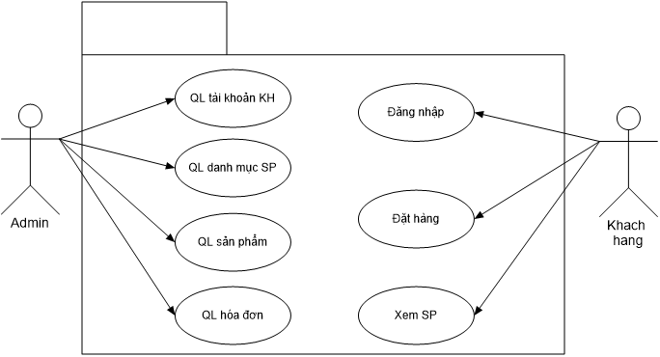

**Mô tả:**

Người quản trị có thể thực hiện quản lý tài khoản khách hàng, quản lý danh mục sản phẩm , quản lý sản phẩm, quản lý hóa đơn. Còn khách hàng có thể đăng nhập vào hệ thống và có thể đặt hàng hoặc xem sản phẩm.

* 1. **Usecase Đăng nhập**

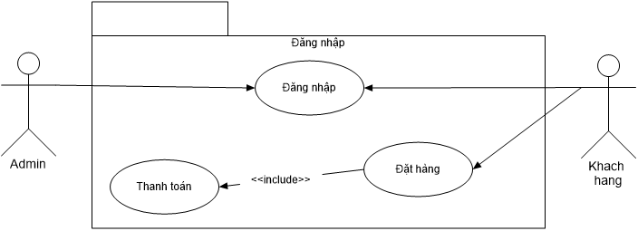

**Mô tả:**

Hệ thống cho phép người dùng đăng nhập hệ thống, khách hàng sau khi đăng nhập có thể đặt hàng và tiến hành thanh toán.

* 1. **Usecase Đặt hàng**

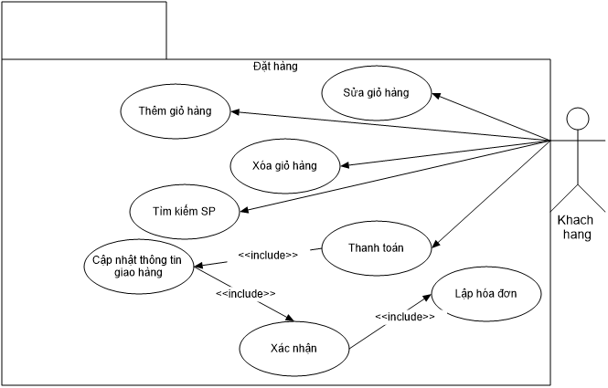

**Mô tả:**

Khách hàng truy cập vào chức năng đặt hàng để có thể tìm kiếm sản phẩm. Nếu khách hàng muốn mua sẽ thêm sản phẩm vào trong giỏ hàng. Sau khi thêm hàng thì sản phẩm sẽ được cập nhật và hiển thị trong giỏ hàng. Khách hàng có thể sửa giỏ hàng để cập nhật số lượng hàng trong giỏ, nếu không muốn mua nữa thì tiến hành xóa giỏ hảng. Khách hàng sau khi chọn chức năng thanh toán sẽ cập nhật lại thông tin giao hàng và xác nhận đặt hàng. Đơn hàng sẽ được xử lý và tiến hành lập hóa đơn.

* 1. **Usecase Quản lý tài khoản khách hàng**

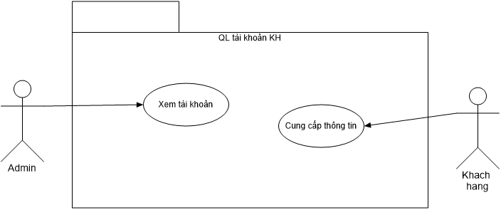

**Mô tả:**

Khi đăng kí, khách hàng sẽ cung cấp thông để tạo tài khoản, người quản trỉ chỉ xem tài khoản của Khách hàng.

* 1. **Usecase Quản lý danh mục sản phẩm**

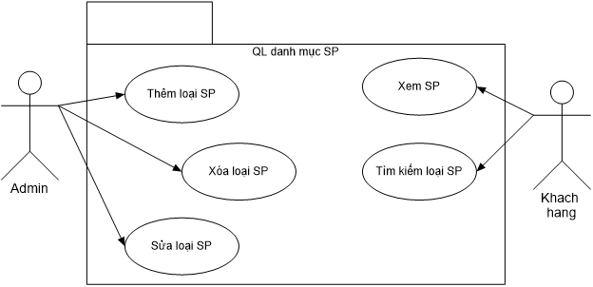

**Mô tả:**

Cho phép người quản trị cập nhật danh mục sản phẩm, gồm các chức năng thêm, xóa, sửa danh mục. Khách hàng chỉ có thể tìm kiếm và xem sản phẩm.

* 1. **Usecase Quản lý sản phẩm**

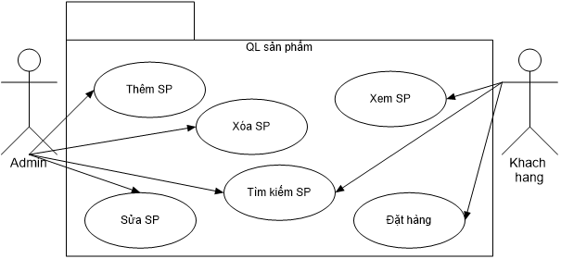

**Mô tả:**

Cho phép người quản trị cập nhật danh sách sản phẩm, gồm các chức năng thêm, xóa, sửa sản phẩm. Khách hàng có thể xem sản phẩm và đặt hàng..

* 1. **Usecase Quản lý hóa đơn**

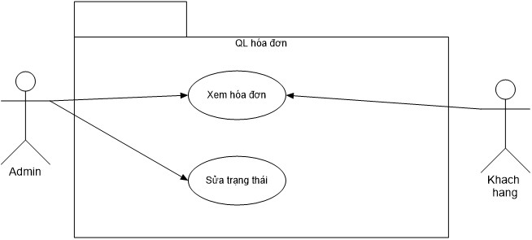

**Mô tả:**

Đơn hàng sau khi được đặt lập hóa đơn theo dõi trạng thái giao hàng. Sau khi giao hàng, người quản trị có thể cập nhật lại trạng thái giao hàng.

## **Class Diagram:**

## **Bảng Chi tiết hóa đơn**

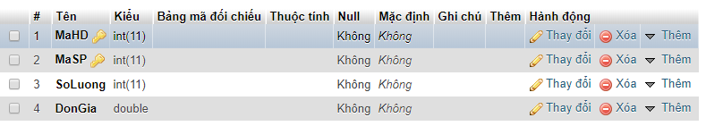

## **Bảng Hóa đơn**

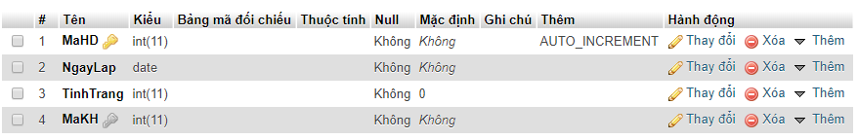

## **Bảng Loại sản phẩm**

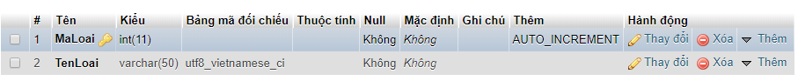

## **Bảng Sản phẩm**

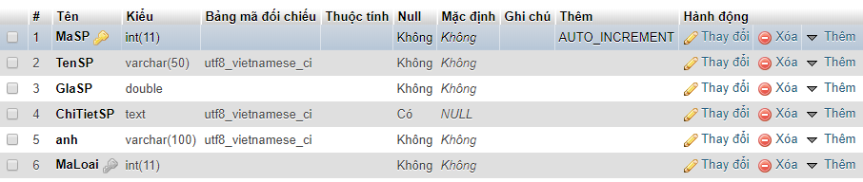

## **Bảng Tài khoản quản trị**

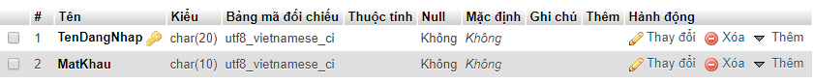

## **Bảng Tài khoản người dùng**

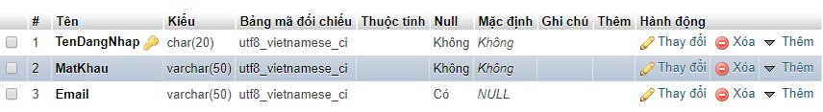

## **Bảng Thông tin Khách hàng**

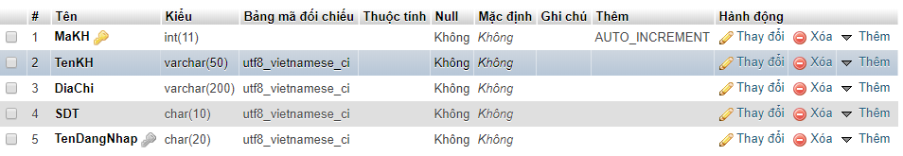

1. **Mô hình thực thể:**

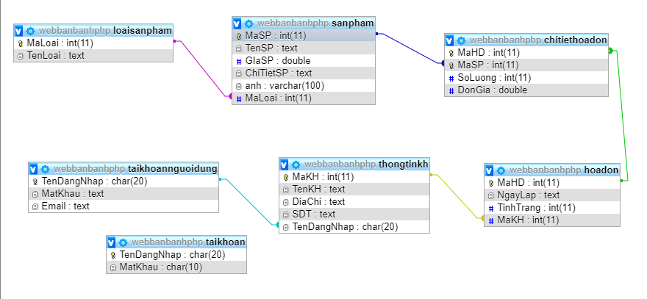

# CHƯƠNG III: KẾT QUẢ HIỆN THỰC ỨNG DỤNG

1. **Giao diện màn hình Đăng kí**

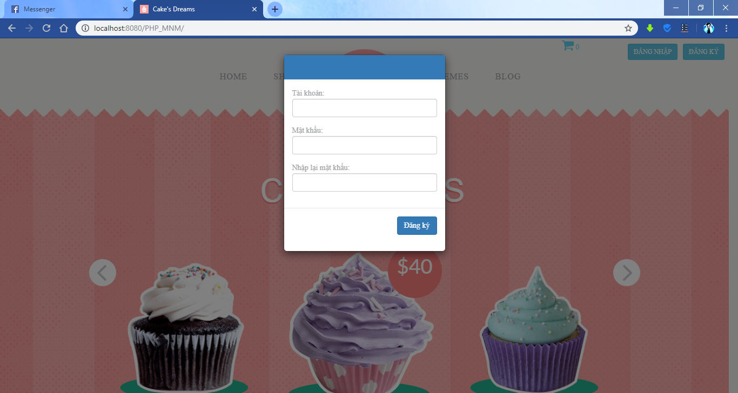

1. **Giao diện màn hình Đăng nhập**

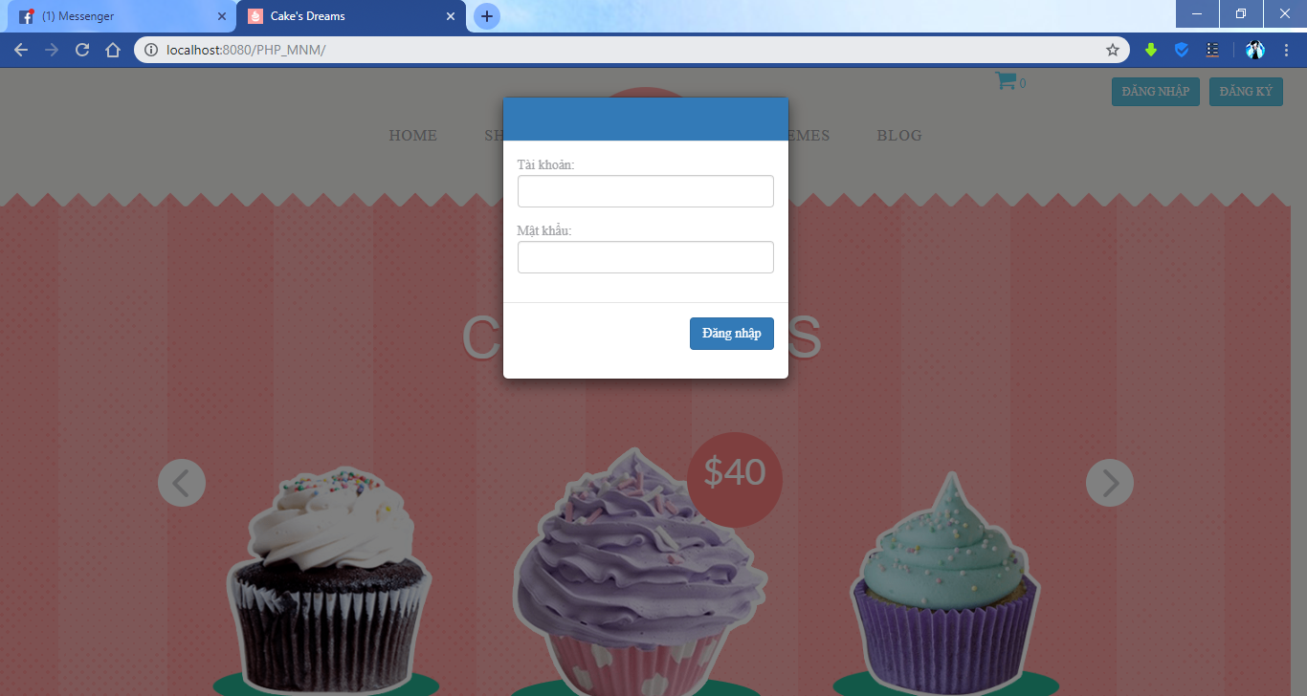

### Giao diện màn hình Home

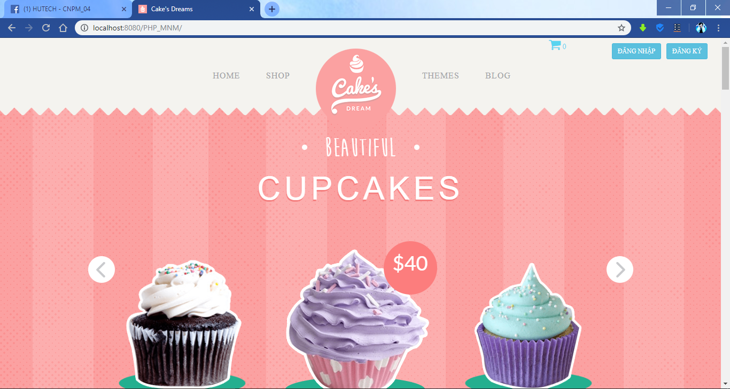

### Giao diện màn hình List Product

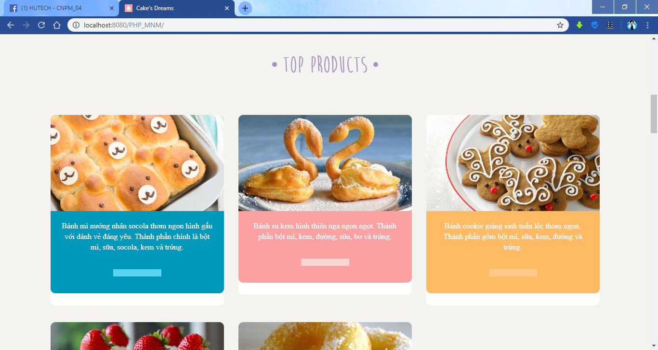

### Giao diện màn hình Category

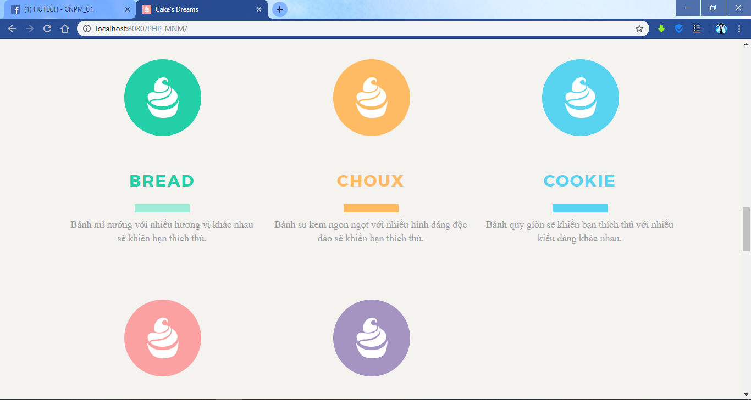

### Giao diện màn hình Admin Quản lý loại Sản phẩm

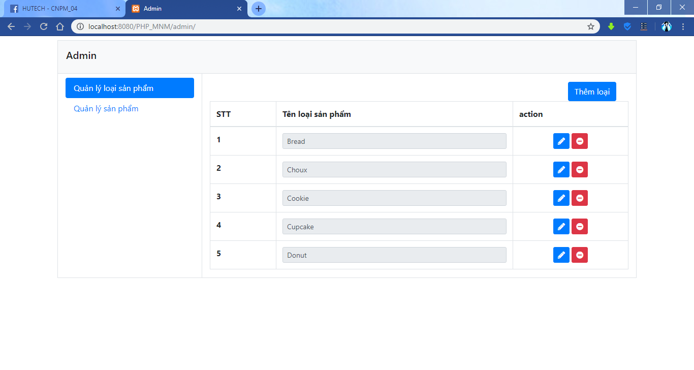

### Giao diện màn hình Admin quản lý Sản phẩm

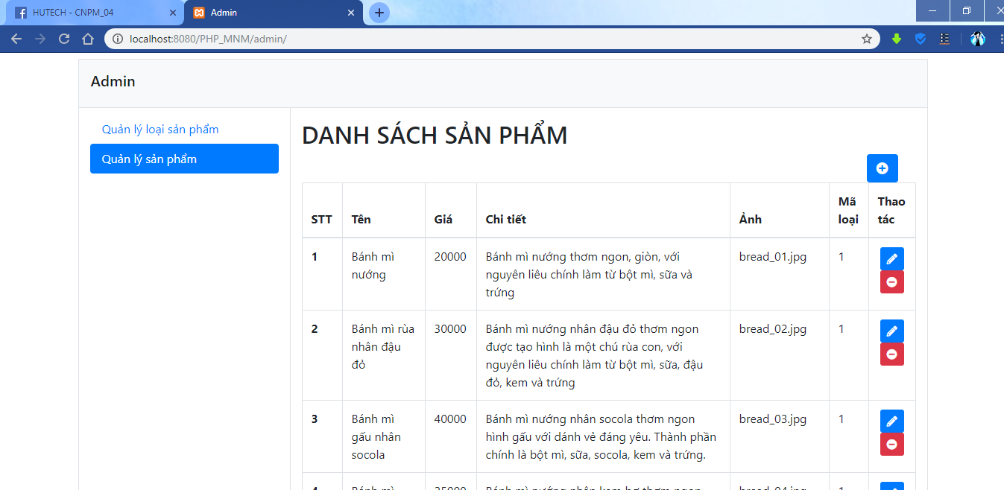

### Giao diện màn hình Cart

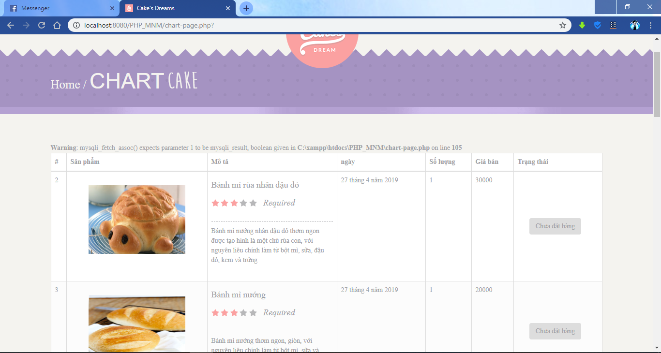

# CHƯƠNG IV: KẾT LUẬN VÀ HƯỚNG PHÁT TRIỂN

1. **Kết luận:**

Với mức độ phức tạp và quy mô của ứng dụng, cộng thêm vấn đề thời gian cho nên đề tài “Xây dựng Website kinh doanh bánh ngọt bằng PHP” chỉ dừng lại ở một số chức năng cơ bản như: đăng kí đăng nhập, danh sách sản phẩm hàng hóa, xem chi tiết sản phẩm, thêm xóa sửa loại sản phẩm, thêm xóa sửa sản phẩm,…

1. **Hướng phát triển**

Dự định website sẽ phát triển thêm một số chức năng như:

* Hoàn tất chức năng thanh toán giỏ hàng.
* Chỉnh sửa giao diện chỉn chu hơn, chỉnh lại font chữ được đồng nhất
* Admin quản lý thêm nhiều chức năng về hóa đơn, giao hàng, khuyến mãi…

# CHƯƠNG V: TÀI LIỆU THAM KHẢO

<https://sites.google.com/site/votandungsg/ma-nguon-mo-php>

<https://hocwebchuan.com/>

<https://www.vietjack.com/>

<https://www.w3schools.com/>